VILNIAUS UNIVERSITETAS

MATEMATIKOS IR INFORMATIKOS FAKULTETAS

PAPILDOMAS KURSAS STOJANTIEMS Į INFORMATIKOS MAGISTRANTŪRĄ

Programų sistemų architektūros projektas

**Interneto tiekėjo informacinė sistema ITIS**

„Interneto tiekėjo informacinė sistema skirta klientų duomenų, jiems priskirtų paslaugų, išrašytų sąskaitų ir apmokėjimų valdymui, užtikrinant sklandų apskaitos ir administravimo procesą.“

Darbą atliko:

XXXXXXXXXXXXXXXX, PKIM

Vilnius

2025

# Dokumento keitimo chronologija

## 1.0. Versija

|  |  |
| --- | --- |
| **Data** | **Autorius** |
| 2025-02-18 | XXXXXXXXXXXXXXXX |

Pradinė iteracijų versija.

Naujas funkcionalumas:

* Frontend’e naudotojo prisijungimas.
* TVS’e administratoriaus prisijungimas.
* TVS’e meniu.
* TVS’e klientų sąrašas, CRUD.
* TVS’e klientų objektų sąrašas, CRUD.
* TVS’e klientų objektų paslaugų paketų sąrašas, CRUD.
* TVS’e klientų objektų paslaugų paketo paslaugų sąrašas, CRUD.
* TVS’e paslaugų sąrašas, CRUD.
* TVS’e administratorių sąrašas, CRUD.
* TVS’e šalių sąrašas, CRUD.

## 2.0. Versija

|  |  |
| --- | --- |
| **Data** | **Autorius** |
| 2025-02-27 | XXXXXXXXXXXXXXXX |

Suderintos iteracijos.

Naujas funkcionalumas:

* TVS’e kliento objekte rodyti pranešimą jei neturi objektų.
* Sąskaitos išrašymas už priskirtas paslaugas.

## 3.0. Versija

|  |  |
| --- | --- |
| **Data** | **Autorius** |
| 2025-03-07 | XXXXXXXXXXXXXXXX |

Suderintos iteracijos.

Pridėtos sąvokos.

Pradinė svetainės konteksto diagrama.

Pradinė svetainės UML klasių diagrama.

Pradinė svetainės UML esybių ryšių diagrama.

Pradinė svetainės UML panaudos atvejų diagrama.

Pradinė svetainės UML veiklos diagrama.

Naujas funkcionalumas:

* TVS’e ištrinant įrašą - validacija, kad negalėtų ištrinti, jei yra priskirtų įrašų.

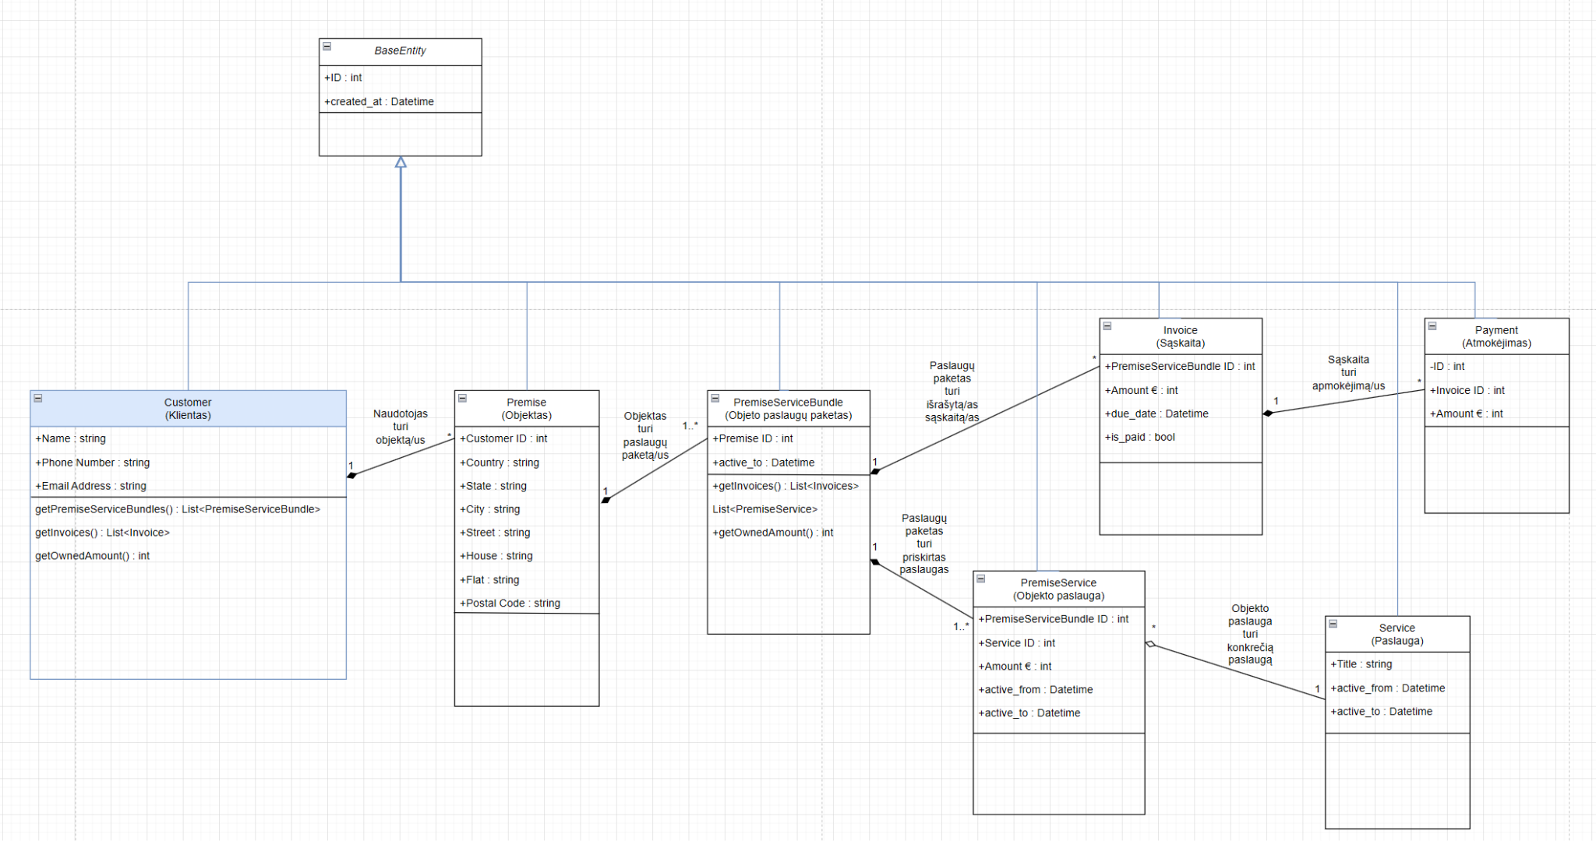

Pav. Nr. 1. Pradinė svetainės UML klasių diagrama

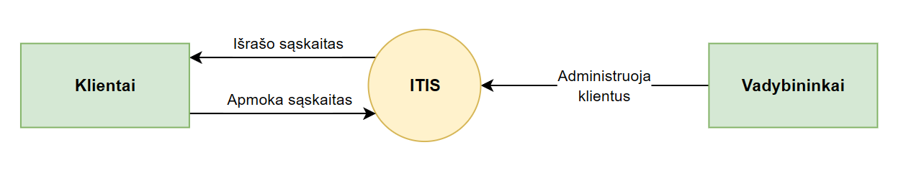

Pav. Nr. 2. Pradinė svetainės konteksto diagrama

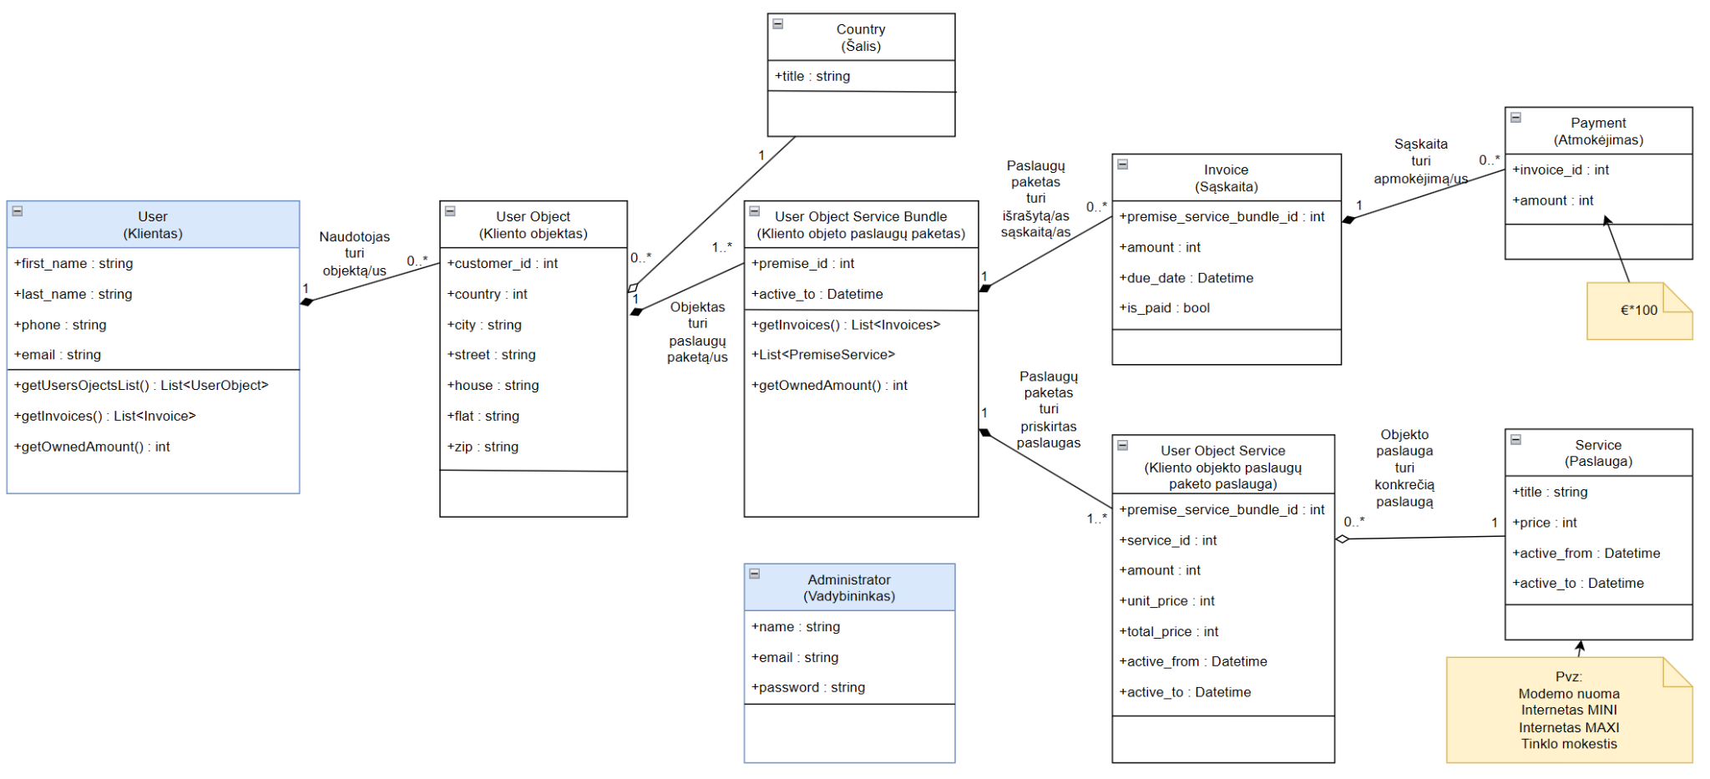

Pav. Nr. 4. Pradinė svetainės UML panaudos atvejų diagrama.

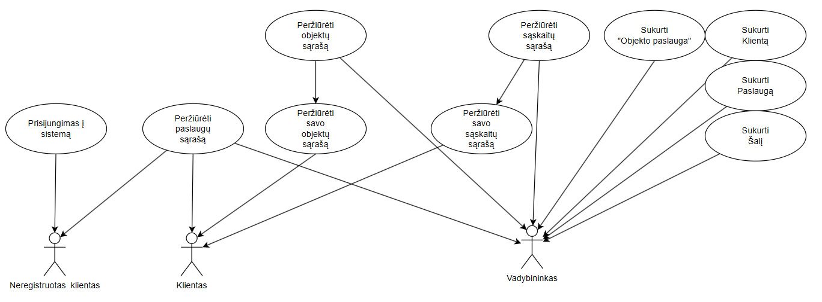

Pav. Nr. 5. Svetainės panaudos UML atvejų diagrama

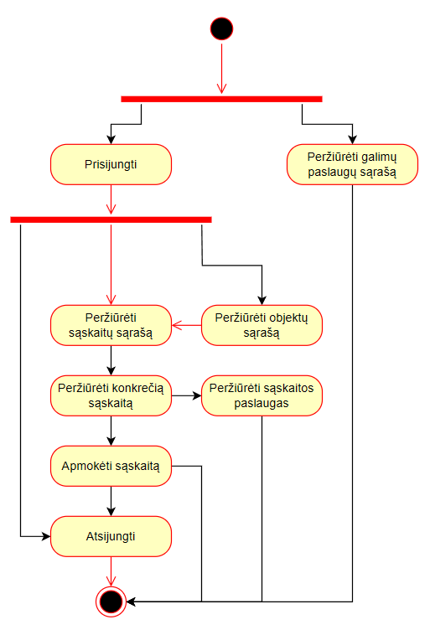

Pav. Nr. 6. Pradinė svetainės UML veiklos diagrama.

## 4.0. Versija

|  |  |
| --- | --- |
| **Data** | **Autorius** |
| 2025-03-14 | XXXXXXXXXXXXXXXX |

Naujas funkcionalumas:

* TVS’e ir Frontend’e išrašytų sąskaitų sąrašas.
* TVS dashboard’e suma kiek neapmokėtų sąskaitų.

Pakeistas funkcionalumas:

* Frontend’e sutvarkytas naudotojo prisijungimas.

## 5.0. Versija

|  |  |
| --- | --- |
| **Data** | **Autorius** |
| 2025-03-21 | XXXXXXXXXXXXXXXX |

Atnaujinta svetainės duomenų esybės diagrama.

Atnaujinta svetainės UML duomenų esybės diagrama.

Atnaujinta svetainės UML klasių diagrama.

Naujas funkcionalumas:

* Frontend’e, TVS’e sąskaitos įraše eilučių peržiūra.
* Sąskaitų automatinis generavimas per komandinę eilutę.
* Frontend’e apmokėjimas už sąskaitą testiniu būdu.
* TVS’e ir Frontend’e sąskaitose rodo už kokį periodą išrašyta (pvz „2025 m. Sausis“).

Pakeistas funkcionalumas:

* Aptvarkyti vertimai.
* TVS’e ištrinant įrašą - validacija, kad negalėtų ištrinti, jei yra priskirtų įrašų.

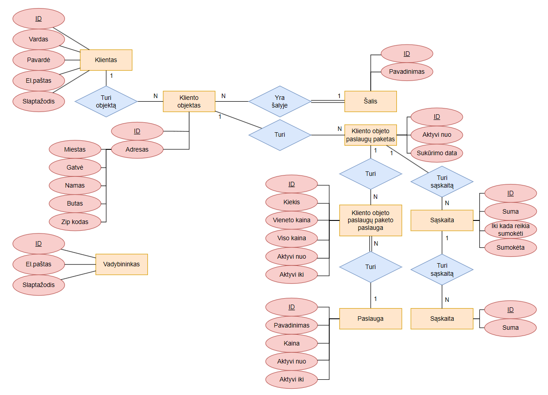

Pav. Nr. 7. Atnaujinta svetainės UML duomenų esybės diagrama



Pav. Nr. 8. Atnaujinta svetainės UML klasių diagrama

## 6.0. Versija

|  |  |
| --- | --- |
| **Data** | **Autorius** |
| 2025-03-28 | XXXXXXXXXXXXXXXX |

Atnaujinta svetainės UML duomenų esybės diagrama.

Atnaujinta svetainės UML duomenų esybės diagrama.

Naujas funkcionalumas:

* TVS’e ir Frontend’e paskaičiuoti sąskaitos ir jos eilučių PVM.
* Sąskaitos eilutės ir pačios sąskaitos apskaičiavimas pagal ne visą mėnesį priskirtą paslaugą.
* Frontend’e klausimo uždavimas.
* Į duombazę į kiekvieną įrašą saugoma kuris administratorius sukūrė įrašą, jei tas įrašas kuriamas per TVS.
* TVS’e kliento kortelėje rodo priskirtus objektus.
* TVS’e ir Frontend’e rodo ar sąskaitos eilutė yra už dalį mėnesį.

Pakeistas funkcionalumas:

* Aptvarkyti vertimai.

## 

Pav. Nr. 9. Atnaujinta svetainės UML duomenų esybės diagrama

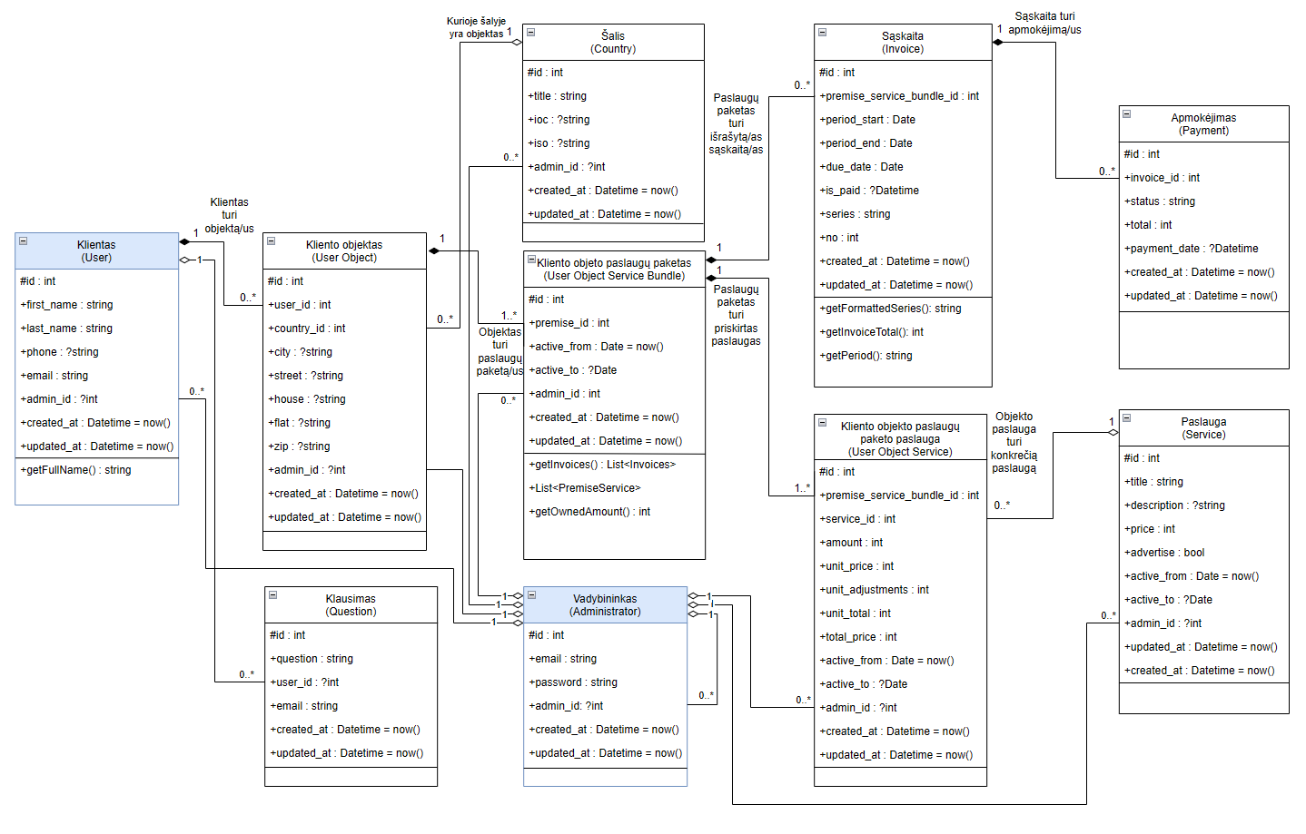

Pav. Nr. 10. Atnaujinta svetainės UML duomenų esybės diagrama

## 7.0. Versija

|  |  |
| --- | --- |
| **Data** | **Autorius** |
| 2025-04-04 | XXXXXXXXXXXXXXXX |

Pridėta įvadinė informacija - teisės aktai.

Pridėta sprendimo architektūra - funkcinė architektūra.

Pridėta sprendimo architektūra - techninė architektūra.

Atnaujintos sąvokos.

Atnaujinta svetainės UML duomenų esybės diagrama.

Atnaujinta svetainės UML klasių diagrama.

Pridėtas saugumo kokybinis reikalavimas „S5. Informacija saugoma į įrašų žurnalą.“.

Naujas funkcionalumas:

* TVS’e nustatymai - standartinis PVM (naudojama paketo paslaugose kaip numatyta reikšmė).
* TVS’e nustatymai - ar rodyti klausimo uždavimo formą frontend’e.
* TVS’e klausimo atsakymas.
* Frontend’e užduotų klausimų sąrašas su atsakymais.
* TVS’e paslaugų kategorijos.
* TVS’e paslaugai priskiriama kategorija.
* Frontend’e footeris.
* TVS’e Akcijos CRUD.
* TVS’e Kliento paketo paslaugose akcijų priskyrimas.
* TVS’e Kliento paketo paslaugos įraše priskirtų akcijų lentelė.

Pakeistas funkcionalumas:

* Aptvarkyti vertimai.
* TVS’e pridėti įrašų redagavime, peržiūrose pridėti paaiškinimai.
* TVS’e įrašų peržiūroje meta duomenys (id, autorius, sukūrimo data, atnaujinimo data) iškelti į dešinįjį sidebar.
* Sąskaitos ir eilučių PVM apskaičiavimas.

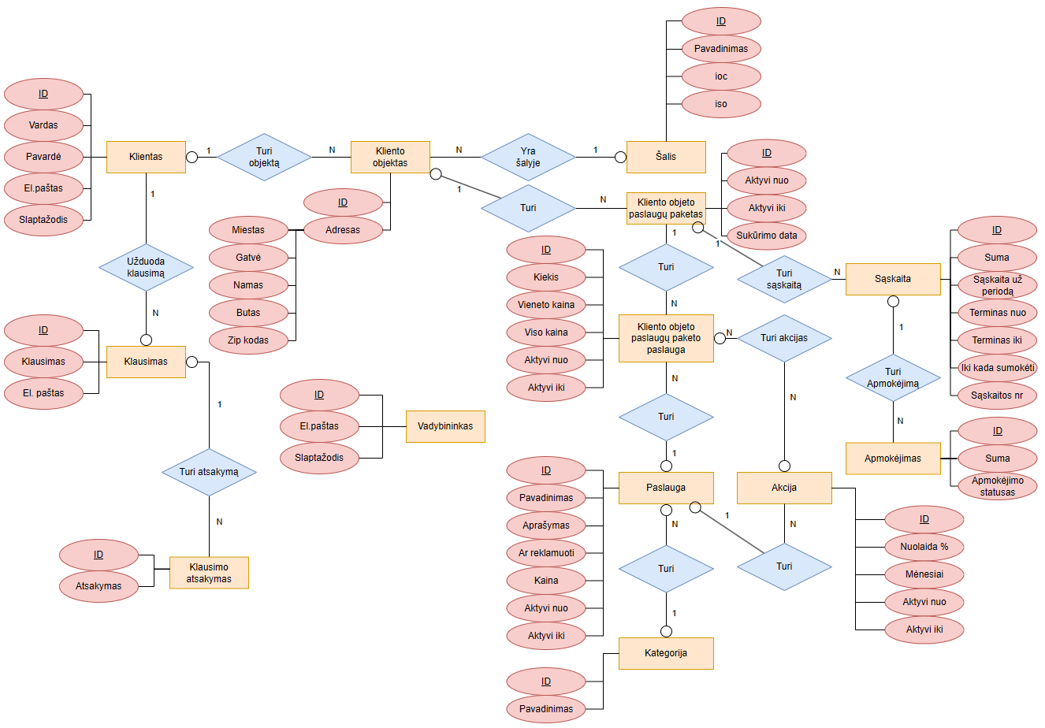

Pav. Nr. 11. Atnaujinta svetainės UML duomenų esybės diagrama

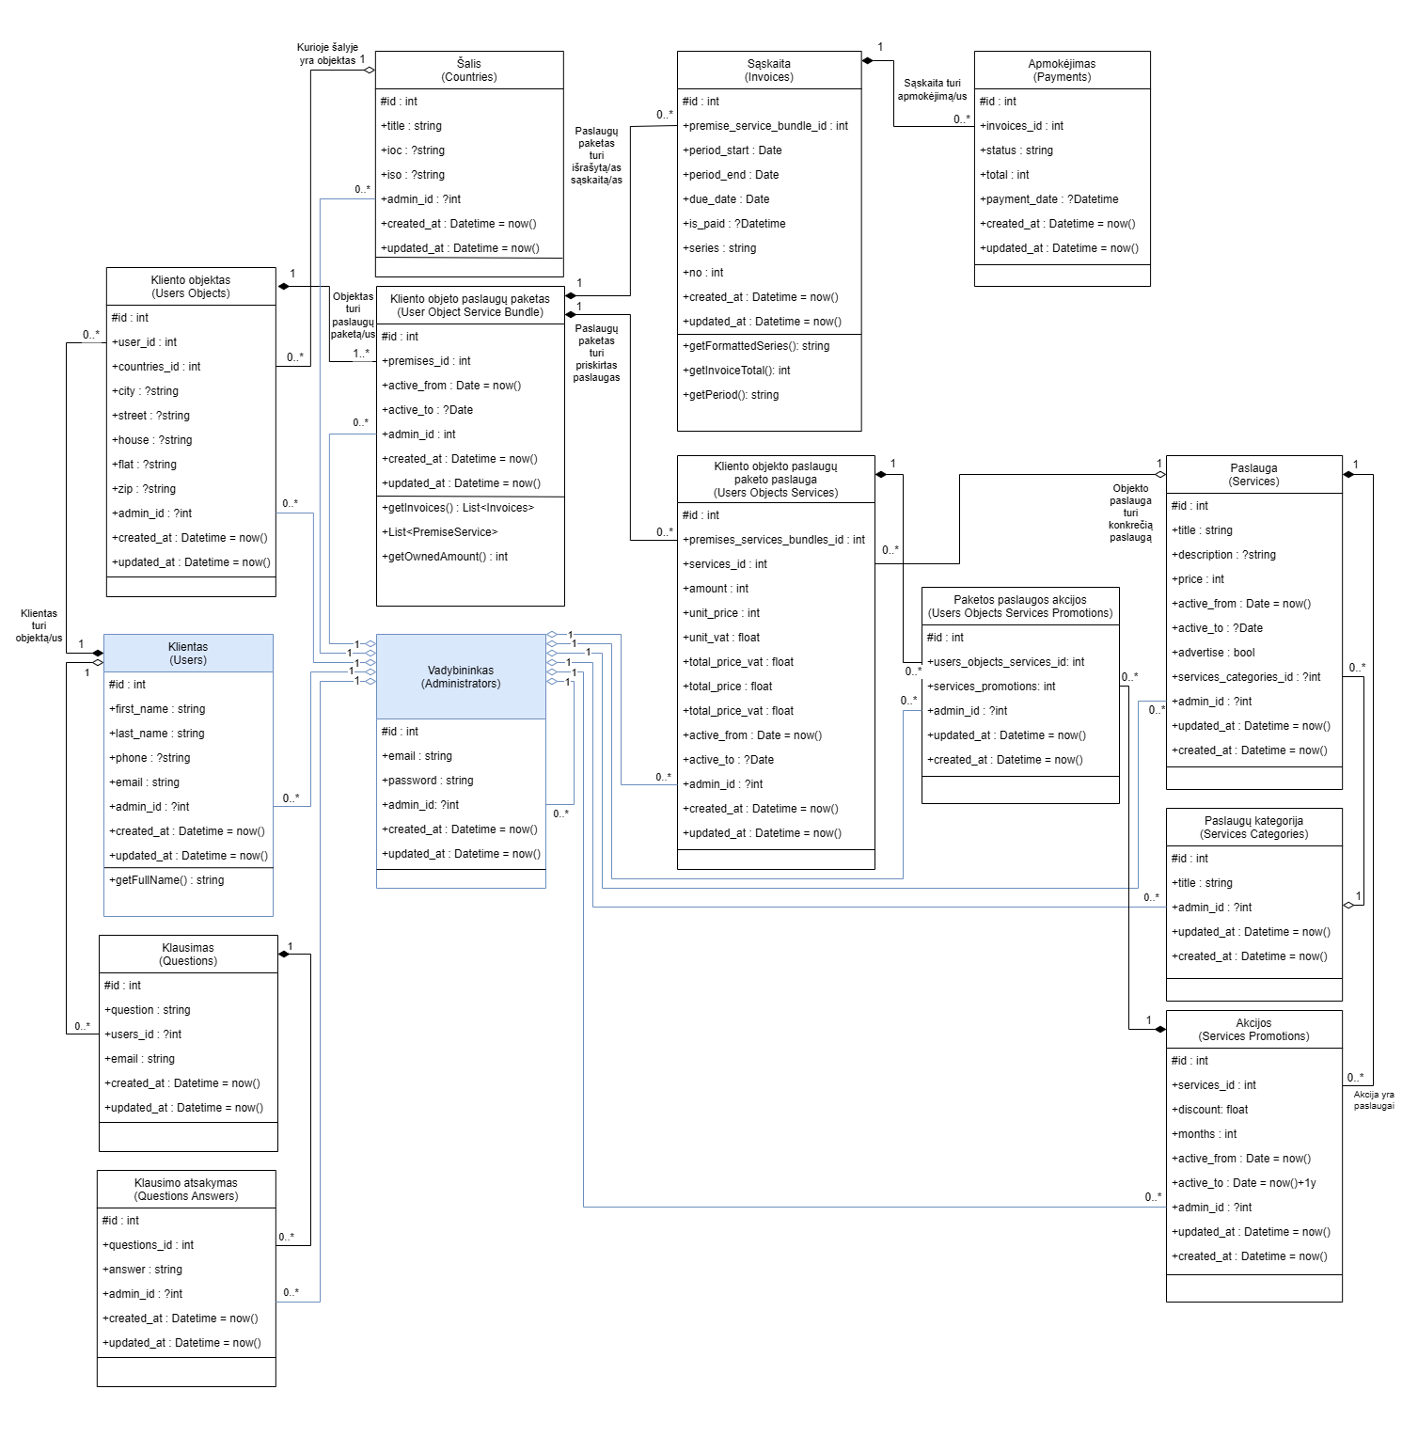

Pav. Nr. 12. Atnaujinta svetainės UML klasių diagrama

## 8.0. Versija

|  |  |
| --- | --- |
| **Data** | **Autorius** |
| 2025-04-11 | XXXXXXXXXXXXXXXX |

Atnaujinta svetainės UML duomenų esybės diagrama:

* Pridėta Struktūros esybė.

Atnaujinta svetainės UML klasių diagrama:

* Klientų lentelėje pridėtas metodas „getPayerCode()“.
* Pridėta Struktūros lentelė.
* Sutvarkytas ryšys iš „Paslauga:services_categories_id“ į „Paslaugų kategorija“

Svetainėje Frontend’e aprašytas slapukų naudojimas per Struktūrą.

Naujas funkcionalumas:

* TVS’e ir Frontend’e sąskaitos ir sąskaitos eilučių skaičiavimas pritaikius akcijas.
* TVS Struktūros modulis, CRUD - tekstiniai puslapiai kuriami per TVS išmanųjį WYSIWYG redaktorių.
* Frontend’e sąskaitos apmokėjimas per Paysera.
* Naudotojo „Mokėtojo kodas“

Pakeistas funkcionalumas:

* Kliento paslaugai galima priskiti tik 1 akciją dėl nenumatytos projekto aprėpties.

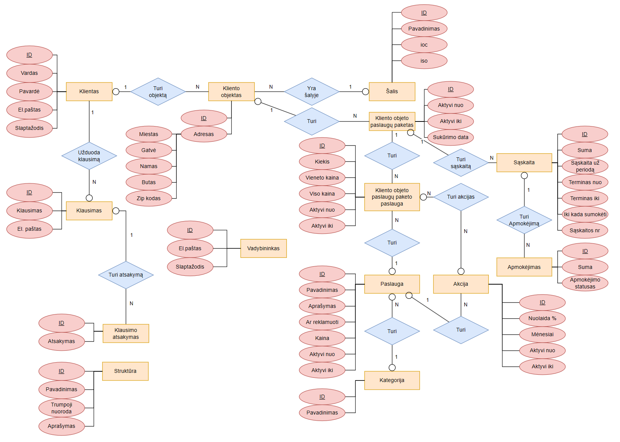

Pav. Nr. 13. Atnaujinta svetainės UML duomenų esybės diagrama

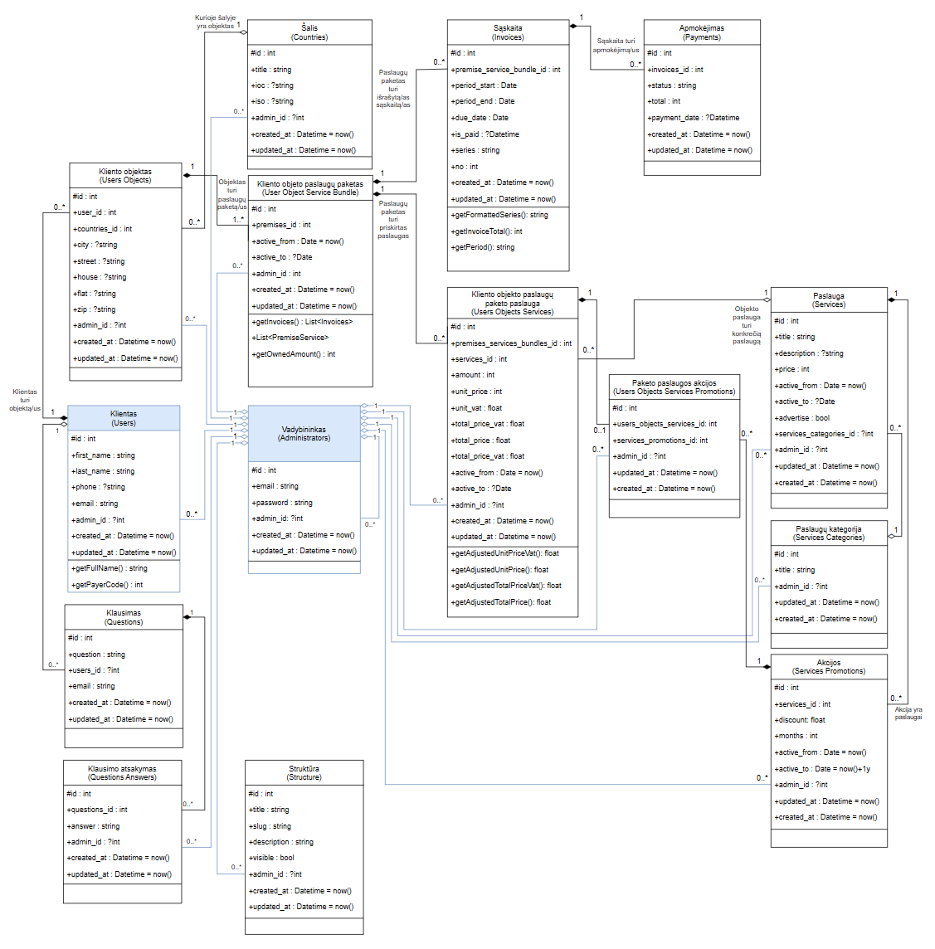

Pav. Nr. 14. Atnaujinta svetainės UML klasių diagrama

## 9.0. Versija

|  |  |
| --- | --- |
| **Data** | **Autorius** |
| 2025-05-02 | XXXXXXXXXXXXXXXX |

Atnaujinta svetainės UML duomenų esybės diagrama:

* Pridėta Nustatymų esybė, nes 7-je versijoje nepridėta diagramoje.
* Esybėje „Kliento objektai“ pridėtas atributas „Koordinatės“.

Atnaujinta svetainės UML klasių diagrama:

* Pridėta Nustatymų lentelė, nes 7-oje versijoje nepridėta diagramoje.
* Esybėje „Kliento objektai“ pridėtas atributas „Koordinatės“.

Sukurtos panaudos atvejų diagramos.

Papildyta svetainės UML veiklos diagrama. Naudotojų ir neprisijungusių naudotojų lygis.

Sukurta svetainės UML veiklos diagrama. Vadybininkų lygis

Papildyti Unit automatiniai kodo testai.

Naujas funkcionalumas:

* TVS’e „Kliento objektai“ įrašų redagavime pridėta galimybė žemėlapyje interaktyviai pažymėti objekto vietą ir įrašo peržiūroje peržiūrėti.
* TVS’e dashboard’e rodo visų klienų objektų žemėlapį.

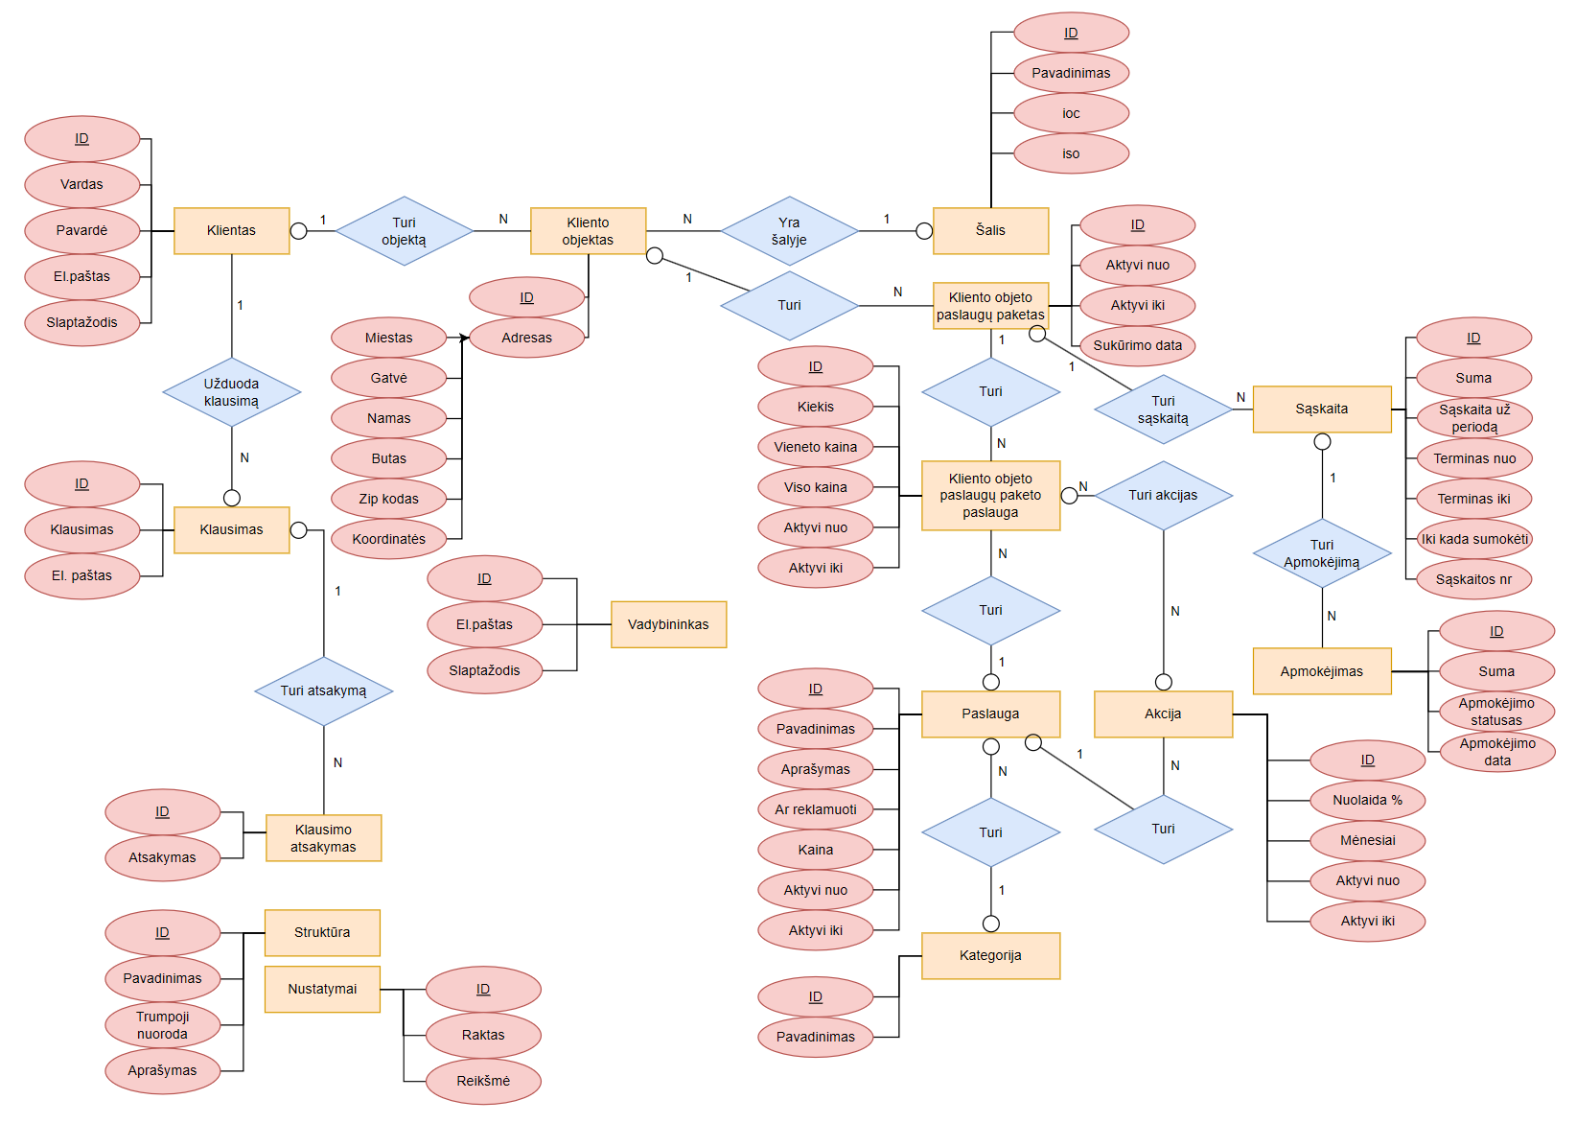

Pav. Nr. 15. Atnaujinta svetainės UML duomenų esybės diagrama

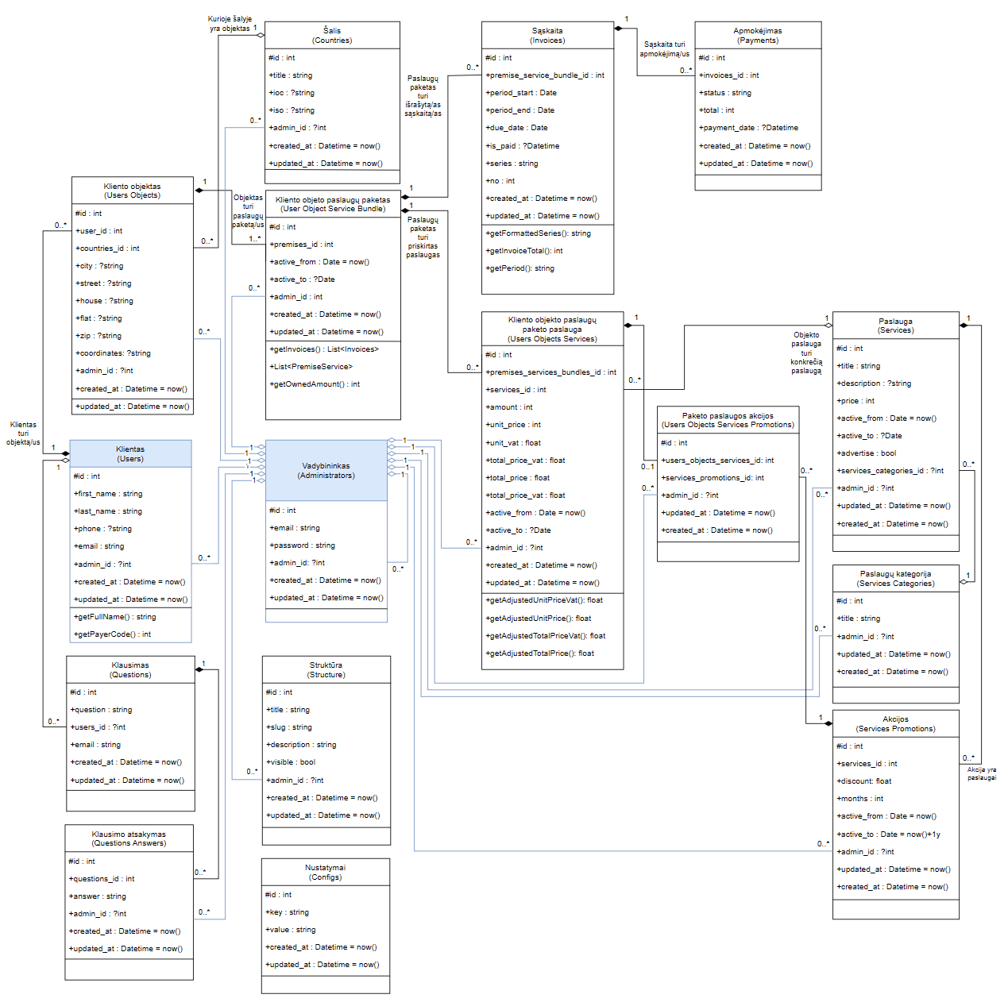

Pav. Nr. 16. Atnaujinta svetainės UML duomenų esybės diagrama

**TURINYS**

**Dokumento keitimo chronologija 2**

1.0. Versija 2

2.0. Versija 2

3.0. Versija 2

4.0. Versija 5

5.0. Versija 5

6.0. Versija 7

7.0. Versija 9

8.0. Versija 11

9.0. Versija 13

**Sąvokos ir sutrumpinimai 18**

**Įžanga 18**

**1.1. Planas 18**

**2. Įvadinė informacija 19**

2.1. Teisės aktai, kuriais vadovaujantis parengta projektinė specifikacija 19

**3. Sprendimo architektūra 20**

3.1. Funkcinė architektūra 20

3.2. Techninė architektūra 21

3.3. Svetainės serveriai 22

**3. Iteracijos 23**

3.1. 1 iteracija 23

1.1. Pagrindinis puslapis 23

3.1.2. TVS dalis 23

3.1.2.1. Vadybininko prisijungimas į TVS 23

3.1.2.2. TVS meniu 23

3.1.2.3. TVS Klientai (crud) 23

3.1.2.4. TVS Paslaugos (crud) 23

3.1.2.5. TVS Klientų objektai (crud) 23

3.2. 2 iteracija 23

3.2.1. Naudotojo prisijungimas 23

3.2.2. Naudotojo sesija 23

3.2.3. Naudotojo atsijungimas 23

3.2.4. „Mano objektai“ dropdown 23

3.2.5. TVS dashboard 24

3.3. 3 iteracija 24

3.3.1. Objekto sąskaitos 24

3.3.3. Naudotojo dashboard 24

3.3.3.1. Kiek liko mokėti (suma visų) 24

3.3.3.2. Naujausia sąskaita 24

3.4. 4 iteracija 24

3.4.1. Apmokėti už sąskaitą 24

3.4.2. Sąskaitos generavimas 24

3.4.3. TVS dalis 25

3.4.3.1. Kliento objekto paslaugos 25

3.4.3.2. Sukurti paslaugų paketą objektui 25

3.4.3.3. Priskirti paslaugą paslaugų paketui 25

**4. Informacinis vaizdas 26**

Konteksto diagrama 26

Duomenų esybių diagrama 26

Klasių diagrama 27

Panaudos atvejų diagrama 27

Veiklos diagrama 30

**5. Testavimo scenarijai 33**

5.1. TS001 - Įvadinis puslapis 33

5.1.1. TS001.1 - Viršutinė navigacijos juosta 33

5.1.2. TS001.2 - Apatinės eilutės poraštės juosta 33

5.1.3. TS001.3 - Prisijungimas 34

**6. Kokybiniai reikalavimai 35**

**7. Testavimas 35**

**8. Diegimas 36**

8.1. Diegimo instrukcija 36

**9. Projekto aprėpties apribojimai 37**

# 

# Sąvokos ir sutrumpinimai

|  |  |
| --- | --- |
| **Sąvoka** | **Aprašymas** |
| ITIS | Interneto tiekėjo informacinė sistema |
| TVS | Turinio valdymo sistema |
| CRUD | create/read/update/delete - kurti/skaityti/atnaujinti/ištrinti |
| IS | Informacinė sistema |
| Svetainė | Svetainė apie interneto tiekėjo paslaugas |
| Tiekėjas | Projekto vykdytojas |
| GUI | Interneto svetainės grafinė vartotojo sąsaja |
| Administratorius | Turinio valdymo sistemos (TVS) naudotojas, turintis teises dirbti su paskirtais TVS komponentais |
| Lankytojas | Anoniminis svetainės lankytojas |
| Naudotojas | Autentifikuotas ar / ir anoniminis Interneto svetainės lankytojas ir / ar TVS naudotojas. |
| UML | Vieninga modeliavimo kalba (Unified Modeling Language) |
| WYSIWYG | Išmanusis turinio redaktorius. |

# Įžanga

Vykdytojas įgyvendina projektą Interneto svetainės, skirtos Interneto tiekėjo informacinei sistemai (toliau ITIS) sukūrimo ir diegimą. Projektas vykdomas pagal Vilniaus Universiteto „Programų sistemų architektūra“ kurso užduotį. Projektas yra skirtas svetainės sukūrimui, testavimui, priėmimui, taip pat su susijusiomis aptarnavimo paslaugomis, aprašytomis paslaugų teikimo sutartyje.

Šis dokumentas yra šio projekto metu kuriamos svetainės detalios analizės ir projektavimo specifikacija (toliau – Specifikacija). Specifikacijoje yra apibrėžiama svetainę sudarančių funkcinių komponentų sandara, reikalavimai programavimo darbams bei kita sistemos sandarą apibrėžianti informacija.

## Planas

Interneto tiekėjo informacinė sistema yra skirta klientams peržiūrėti sąskaitas už savo objektus, kokias paslaugas turi ir kiek už kiekvieną reikia mokėti, taip pat jas ir apmokėti, o vadybininkai priskirtų paslaugas klientų objektams.

# Įvadinė informacija

## Teisės aktai, kuriais vadovaujantis parengta projektinė specifikacija

Teisės aktai ir metodiniai dokumentai, kuriais vadovautasi rengiant techninę specifikaciją ir, kuriuos turi atitikti XXXXXXXXXXXXXXXX (toliau – Tiekėjas) paslaugų rezultatas bei, kurių aktualiomis redakcijomis (pakeitimais) turi vadovautis Tiekėjas, kurdamas svetainę:

1. Valstybės informacinių išteklių valdymą ir tvarkymą reglamentuojantys teisės aktai:
   1. Lietuvos Respublikos valstybės informacinių išteklių valdymo įstatymas;
   2. Valstybės informacinių sistemų steigimo, kūrimo, modernizavimo ir likvidavimo tvarkos aprašas, patvirtintas Lietuvos Respublikos Vyriausybės 2013 m. vasario 27 d. nutarimu Nr. 180 „Dėl Valstybės informacinių sistemų steigimo, kūrimo, modernizavimo ir likvidavimo tvarkos aprašo patvirtinimo”.
   3. Valstybės informacinių sistemų gyvavimo ciklo valdymo metodika, patvirtinta Informacinės visuomenės plėtros komiteto prie Susisiekimo ministerijos direktoriaus 2014 m. vasario 25 d. įsakymu Nr. T-29 „Dėl Valstybės informacinių sistemų gyvavimo ciklo valdymo metodikos patvirtinimo“.
   4. Aplinkos Ministerijos ministro 2011 m. birželio 28 d. įsakymas Nr. D1-508 „Dėl Aplinkos apsaugos kriterijų taikymo, vykdant žaliuosius pirkimus, tvarkos aprašo patvirtinimo“.
2. Duomenų saugą reglamentuojantys teisės aktai:
   1. 2016 m. balandžio 27 d. Europos Parlamento ir Tarybos reglamentas (ES) 2016/679 dėl fizinių asmenų apsaugos tvarkant asmens duomenis ir dėl laisvo tokių duomenų judėjimo ir kuriuo panaikinama Direktyva 95/46/EB (Bendrasis duomenų apsaugos reglamentas) (OL 2016 L 119, p);
   2. Lietuvos Respublikos kibernetinio saugumo įstatymas;
   3. Lietuvos Respublikos asmens duomenų teisinės apsaugos įstatymas;
   4. Bendrųjų elektroninės informacijos saugos reikalavimų aprašas, patvirtintas Lietuvos Respublikos Vyriausybės 2013 m. liepos 24 nutarimu Nr. 716;
   5. Organizacinių ir techninių kibernetinio saugumo reikalavimų, taikomų kibernetinio saugumo subjektams, aprašas, patvirtintas Lietuvos Respublikos Vyriausybės 2018 m. gruodžio 5 d. nutarimu Nr. 1209 „Dėl Lietuvos Respublikos Vyriausybės 2018 m. rugpjūčio 13 d. nutarimo Nr. 818 „Dėl Nacionalinės kibernetinio saugumo strategijos patvirtinimo“ pakeitimo“;
   6. Duomenų teikimo formatų ir standartų rekomendacijos, patvirtintos Informacinės visuomenės plėtros komiteto prie Susisiekimo ministerijos direktoriaus 2013 m. kovo 25 d. įsakymu Nr. T-36 „Dėl Duomenų teikimo formatų ir standartų rekomendacijų patvirtinimo“;
   7. Informacinės visuomenės plėtros komiteto prie Susisiekimo ministerijos direktoriaus 2013 m. gegužės 23 d. įsakymas Nr. T-72 „Dėl neįgaliesiems pritaikytų interneto tinklalapių kūrimo, testavimo ir įvertinimo metodinių rekomendacijų patvirtinimo“.
3. Kiti susiję teisės aktai.

# Sprendimo architektūra

## Funkcinė architektūra

Siekiant aprašyti svetainės architektūrą, parodant TVS komponentų panaudojimą, mes išskiriame komponentinę architektūrą (skirtingai nuo techninės, kuri yra skirta techninės infrastruktūros elementams identifikuoti).

Sprendimas turi būti kuriamas Turinio valdymo sistemos programinės įrangos pagrindu, kuris sudaro tiek viešos srities, tiek autentifikuoto naudotojo ir vidinės srities Sistemos aplikacijų branduolį. Sprendimo duomenys planuojami saugomi atvirojo kodo MariaDB DBVS arba lygiaverčiame sprendime

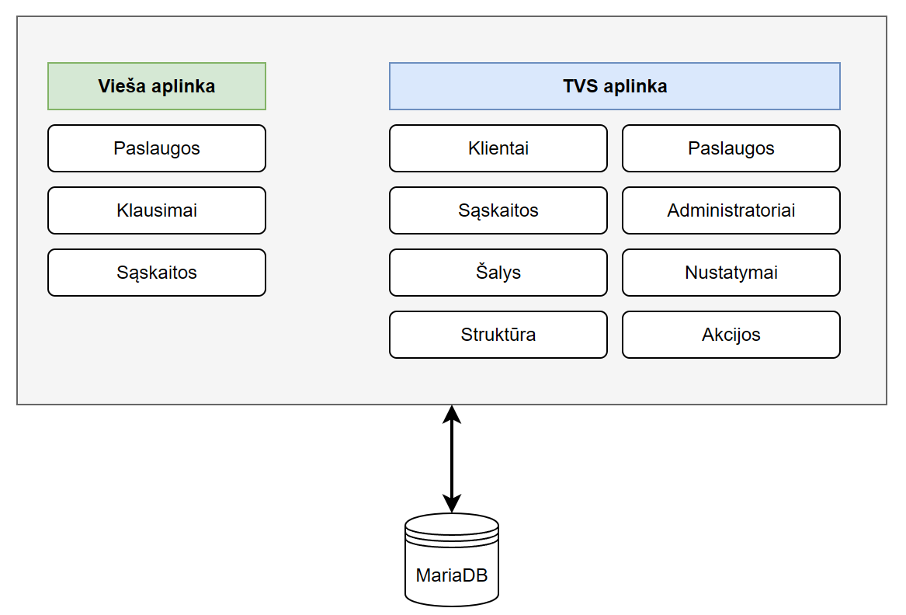

Pav. Nr. 17. Svetainės funkcinė architektūra

**Svetainės naudotojai**

* Lankytojai. Tai pagrindiniai svetainės naudotojai, kurie ieško informacijos, naudojasi kvalifikacijos lygiavertiškumo įrankiu ir kitomis svetainės funkcijomis.
* Administratoriai. Tai TVS naudotojai, turintis teises dirbti su paskirtais TVS komponentais.

**Svetainės komponentai**

Svetainės funkcinė architektūra apima šias naudotojų aplinkas ir jų komponentus:

1. Vieša aplinka (svetainės lankytojams):
   1. Paslaugos: pateikiama informacija apie dabar galimas įsigyti paslaugas.
   2. Klausima: galima užduoti klausimą svetainės administratoriams.
2. Turinio valdymo sistemos (TVS) aplinka:
   1. TVS moduliai:
      1. Klientų modulis: leidžiama kurti naudotojus, konfiguruoti jų objektus.
      2. Sąskaitų modulis: leidžiama peržiūrėti išrašytas sąskaitas.
      3. Šalių modulis: leidžia pateikti šalių informaciją
      4. Paslaugų modulis: leidžiama valdyti, reklamuoti paslaugas viešojoj aplinkoj.
      5. Administratorių modulis: leidžia kurti TVS naudotojus.
      6. Nustatymų modulis: leidžia tvarkyti svetainės veikimo, atvaizdavimo nustatymus.

Ši sistema skaidosi į funkcijas sistemas, sudarančias programinius vienetus (modulius). Tokį modulių išskaidymą pasirinkome, atsižvelgdami į svetainei keliamus reikalavimus.

Svetainės funkcinis branduolys sutelktas Symfony 7 ir EasyAdmin 3 platformose.

## Techninė architektūra

Techninė architektūra apibrėžia ir struktūrizuoja visus techninius aspektus, reikalingus svetainės projektavimui, kūrimui ir palaikymui. Šiame skyriuje bus aprašyta, kaip bus sukurta ir sukonfigūruota svetainė, įskaitant jos komponentus.

Svetainė bus integruota kaip atskira sistema ir operaciniu požiūriu įdiegta atskiroje techninėje infrastruktūroje. Šis metodas leidžia pasinaudoti esamos infrastruktūros privalumais, tuo pačiu metu suteikiant lankstumą ir autonomiją naujai svetainei.

Projekto metu parengiamos identiškos 2 techninės aplinkos, testinė ir produkcinė svetainės aplinka.

Svetainės projektavimui panaudotas standartinis Modelis-peržiūra-kontrolierius (Angl. *Model-view-controller*) (MVC) projektavimo šablonas projekto architektūrai ir failų projekte organizavimui. Taip pat techniniam sprendimui naudotas repozitorijos (*Angl. Repository*) šablonas darbui su duomenų bazės esybėmis ir priklausomybių įskiepio (*angl. Dependency Injection*) šablonas.

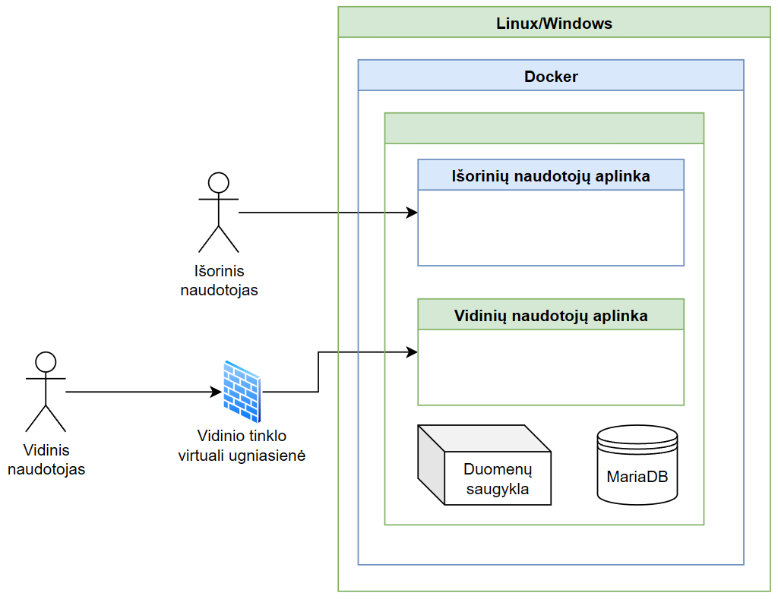

Pav. Nr. 18. Svetainės techninė architektūra

## Svetainės serveriai

Programavimo kalbos - PHP 8.2, JavaScript, SQL.

Duomenų bazė - MariaDB 11 arba naujesnė versija.

Operacinė sistema - Ubuntu 24LTS arba naujesnė versija.

Reikavimai operacinei sistemai:

* Ubuntu 24LTS
* 10 GB RAM
* 100 GB SSD

Papildomi operacinios sitemos paketai:

* Apache - HTTP serveriui.
* crontab - periodinių sąskaitų išrašymui.
* mc - failų peržiūrai operacinėje sistemoje.

# 

# Iteracijos

Numatytos projekto iteracijos darbus priduodant užsakovui kas savaitę.

## 1 iteracija

### 1.1. Pagrindinis puslapis

Aktyvių galimų paslaugų sąrašas

### 3.1.2. TVS dalis

#### 3.1.2.1. Vadybininko prisijungimas į TVS

Prisijungimas su el.paštu, slaptažodžiu.

#### 3.1.2.2. TVS meniu

Naviguoti tarp puslapių

#### 3.1.2.3. TVS Klientai (crud)

#### 3.1.2.4. TVS Paslaugos (crud)

#### 3.1.2.5. TVS Klientų objektai (crud)

## 2 iteracija

### 3.2.1. Naudotojo prisijungimas

Galimybė prisijungti su el.paštu ir slaptažodžiu į vidinę sistemos dalį.

### 3.2.2. Naudotojo sesija

Aktyvios sesijos palaikymas būnant svetainėje.

### 3.2.3. Naudotojo atsijungimas

Atsijungimas iš naudotojo profilio ištrinant naudotojo aktyvią sesiją.

### 3.2.4. „Mano objektai“ dropdown

Kontekstui pakeisti

### 3.2.5. TVS dashboard

## 3 iteracija

### 3.3.1. Objekto sąskaitos

Ar sąskaita pilnai apmokėta

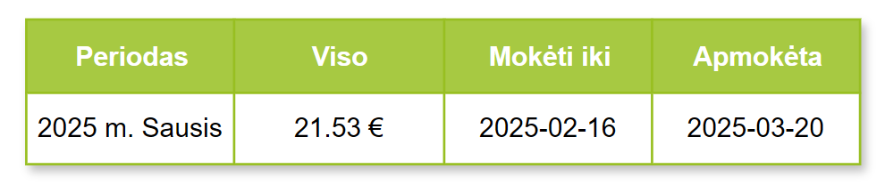

Pav. Nr. 19. Objekto sąskaitų lentelės pavyzdys

3.3.2. Peržiūrėti kiekvieną sąskaitą

Už kokias paslaugas yra sąskaita

### 3.3.3. Naudotojo dashboard

#### 3.3.3.1. Kiek liko mokėti (suma visų)

#### 3.3.3.2. Naujausia sąskaita

## 4 iteracija

### 3.4.1. Apmokėti už sąskaitą

Apmokėti sąskaitą per Paysera

Užskaityti apmokėjimą

### 3.4.2. Sąskaitos generavimas

Automatinis įrašo generavimas į DB

### 3.4.3. TVS dalis

#### 3.4.3.1. Kliento objekto paslaugos

#### 3.4.3.2. Sukurti paslaugų paketą objektui

#### 3.4.3.3. Priskirti paslaugą paslaugų paketui

# Informacinis vaizdas

## Konteksto diagrama

Pateikiama UML konteksto diagrama atspindinti IS.



Pav. Nr. 20. Svetainės konteksto diagrama

## Duomenų esybių diagrama

Pateikiama UML duomenų esybių diagrama atspindinti IS (Barono (Chen) žymėjimas).



Pav. Nr. 21. Svetainės UML duomenų esybės diagrama

## Klasių diagrama

Pateikiama UML klasių diagrama atspindinti IS.



Pav. Nr. 22. Svetainės UML klasių diagrama

## Panaudos atvejų diagrama

Pateikiama UML panaudos atvejų diagrama atspindinti IS.

Sistemoje yra dvi rolės - paprastas registruotas naudotojas (klientas) ir administratorius (vadybininkas). Funkcijas kurias atlieka administratorius - negali daryti paprastas registruotas naudotojas ir atvirkščiai, nes naudoja skirtingas aplinkas - administratorius TVS dalį, o registruotas naudotojas - tik frontend’o dalį kas leidžia atskirti dizainą ir apsaugo nuo galimų programišių įsilaužimų.

Bendriniai funkcionalumai:

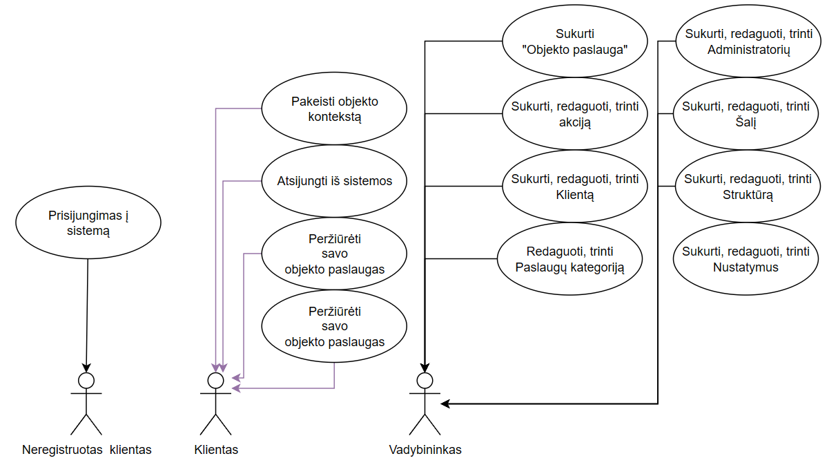

Pav. Nr. 23. Svetainės UML panaudos atvejų diagrama

Klausimų modulio UML panaudos atvejų diagramos veiksmai svetainėje:

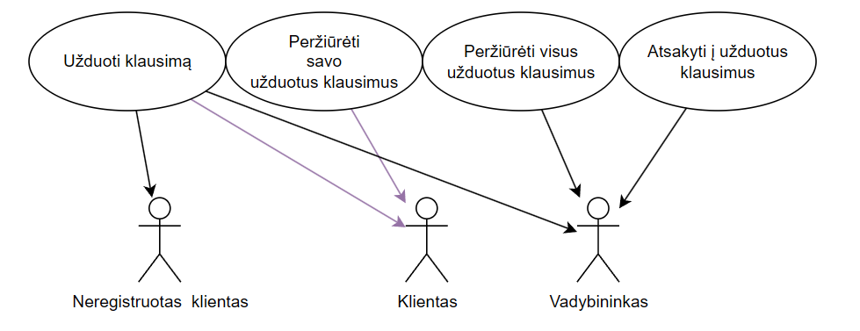

Pav. Nr. 24. Svetainės UML panaudos atvejų diagrama. Klausimų modulio

Klientų objektų modulio UML panaudos atvejų diagramos veiksmai svetainėje:

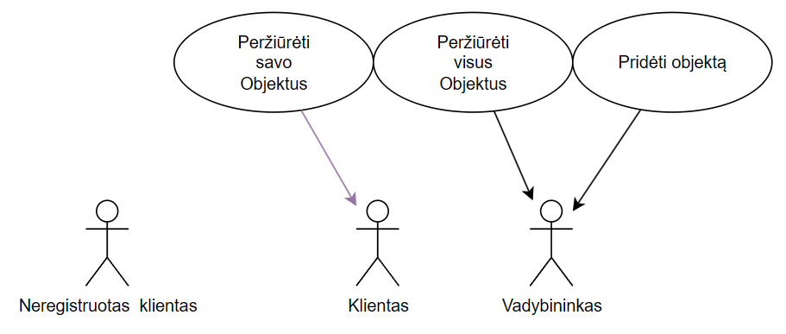

Pav. Nr. 25. Svetainės UML panaudos atvejų diagrama. Objektų modulio

Paslaugų modulio UML panaudos atvejų diagramos veiksmai svetainėje:

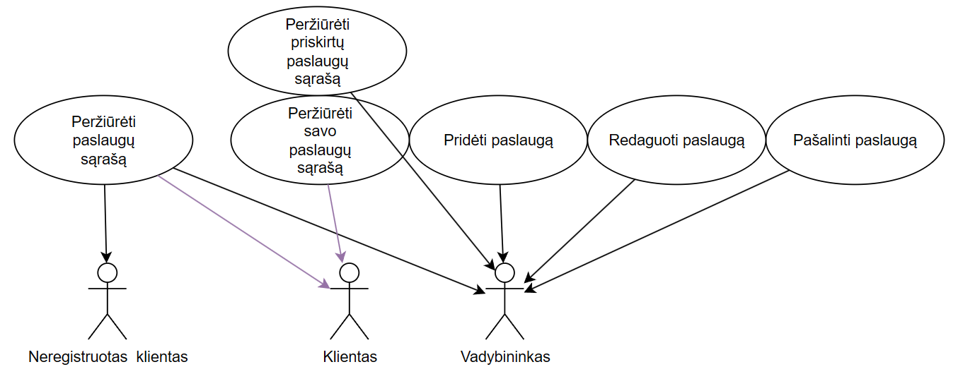

Pav. Nr. 26. Svetainės UML panaudos atvejų diagrama. Paslaugų modulio

Sąskaitų modulio UML panaudos atvejų diagramos veiksmai svetainėje:

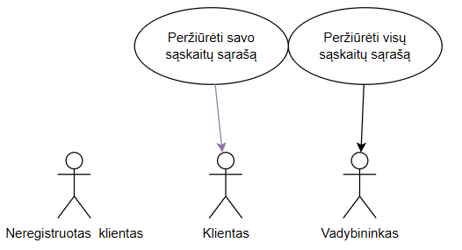

Pav. Nr. 27. Svetainės UML panaudos atvejų diagrama. Sąskaitų modulio

## Veiklos diagrama

Pateikiama UML veiklos diagrama atspindinti IS.

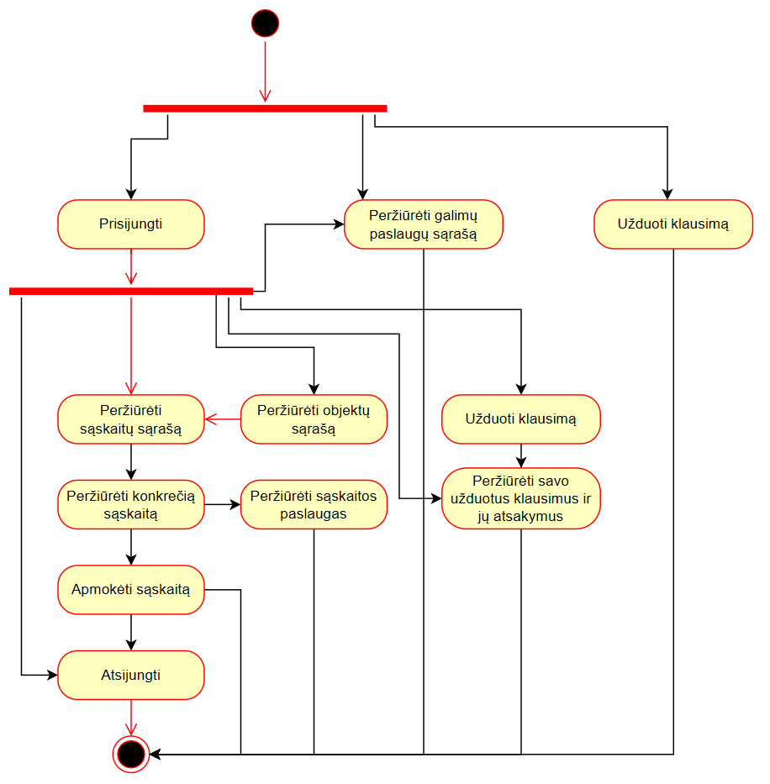

Pav. Nr. 28. Svetainės UML veiklos diagrama. Naudotojų ir neprisijungusių naudotojų lygis.

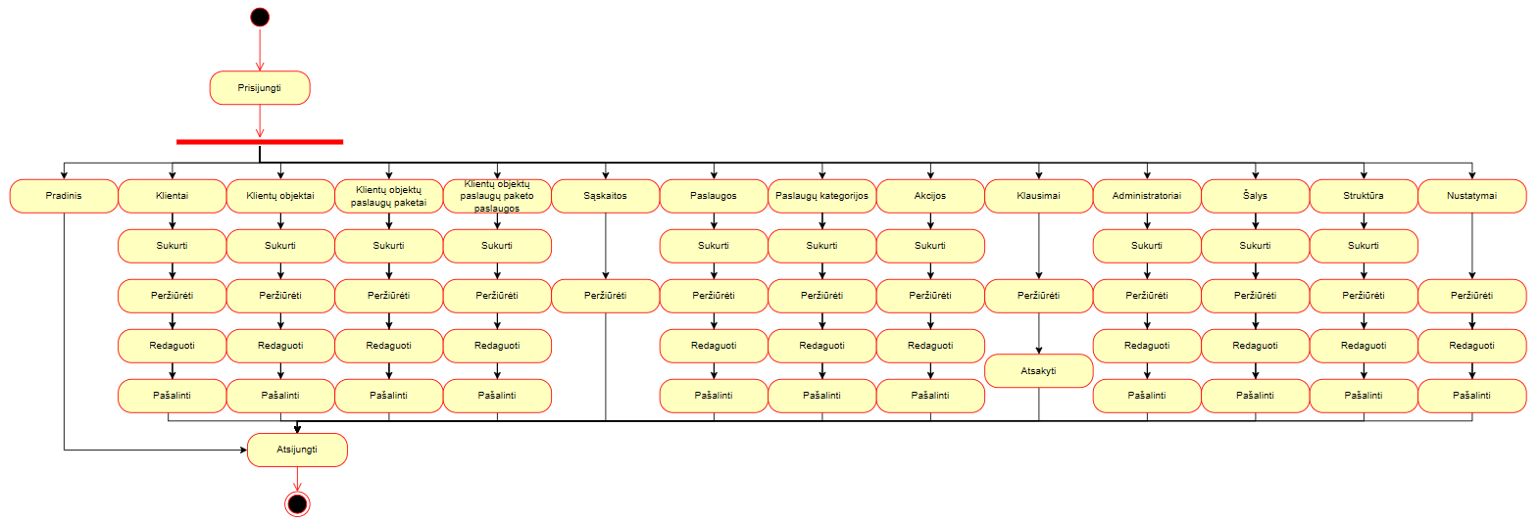

Pav. Nr. 29. Svetainės UML veiklos diagrama. Vadybininkų lygis

# 

# Testavimo scenarijai

## TS001 - Įvadinis puslapis

### TS001.1 - Viršutinė navigacijos juosta

|  |  |
| --- | --- |
| **Būsena** | **SĖKMINGAI ĮVYKDYTAS** 2025-04-04 |
| **Parengė** | XXXXXXXXXXXXXXXX |
| **Pateikimo data** | 2025-04-04 |
| **Testavimo scenarijaus Nr.** | TS001 |
| **Testavimo laikotarpis** | 2025-03-28 - 2025-04-04 |
| **Testavimo tipas** | Funkcinis testavimas |
| **Testuojama sritis** | Įvadinis puslapis |

|  |  |  |
| --- | --- | --- |
| **Pradinės sąlygos**  Išorinis naudotojas pasiekia svetainės pagrindinį puslapį naudodamas interneto naršykle. | | |
| **Nr** | **Veiksmas** | **Pastabos** |
| 1 | Patikrinti ar rodoma svetainės logotipas. | Vizualinis patikrinimas |
| 2 | Patikrinti ar veikia nuorodos | Nukreipia į atitinkamus puslapius |
| 3 | Paspausti prisijungimo mygtuką | Turėtų nukreipti į prisijungimo langą. |
| **Laukiamas rezultatas**  Navigacijos juosta rodo visą nurodytą informaciją ir tinkamai reaguoja į naudotojo veiksmus. | | |

### TS001.2 - Apatinės eilutės poraštės juosta

|  |  |
| --- | --- |
| **Būsena** | **SĖKMINGAI ĮVYKDYTAS** 2025-04-08 |
| **Parengė** | XXXXXXXXXXXXXXXX |
| **Pateikimo data** | 2025-04-08 |
| **Testavimo scenarijaus Nr.** | TS002 |
| **Testavimo laikotarpis** | 2025-04-04 - 2025-04-01 |
| **Testavimo tipas** | Funkcinis testavimas |
| **Testuojama sritis** | Įvadinis puslapis |

|  |  |  |
| --- | --- | --- |
| **Pradinės sąlygos**  Išorinis naudotojas pasiekia svetainės pagrindinį puslapį naudodamas interneto naršykle. | | |
| **Nr** | **Veiksmas** | **Pastabos** |
| 1 | Patikrinti ar rodomos nuorodos ir autorinės teisės. | Vizualinis patikrinimas |
| 2 | Patikrinti ar veikia nuorodos | Nukreipia į atitinkamus puslapius |
| **Laukiamas rezultatas**  Apatinės eilutės juosta rodo visą nurodytą informaciją ir tinkamai reaguoja į naudotojo veiksmus. | | |

### TS001.3 - Prisijungimas

|  |  |
| --- | --- |
| **Būsena** | **SĖKMINGAI ĮVYKDYTAS** 2025-05-06 |
| **Parengė** | XXXXXXXXXXXXXXXX |
| **Pateikimo data** | 2025-05-06 |
| **Testavimo scenarijaus Nr.** | TS003 |
| **Testavimo laikotarpis** | 2025-05-02 - 2025-04-09 |
| **Testavimo tipas** | Funkcinis testavimas |
| **Testuojama sritis** | Įvadinis puslapis |

|  |  |  |
| --- | --- | --- |
| **Pradinės sąlygos**  Išorinis naudotojas pasiekia svetainės prisijungimo puslapį per viršutinės navigacijos juostoje esančią nuorodą naudodamas interneto naršykle. | | |
| **Nr** | **Veiksmas** | **Pastabos** |
| 1 | Patikrinti ar veikia prisijungimas | Nukreipia į puslapį su naudotojo duomenimis. |
| **Laukiamas rezultatas**  Prisijungus su el. paštu ir slaptažodžiu atidaromas pagrindinis puslapis su jo naudotojo duomenimis. | | |

# Kokybiniai reikalavimai

**Saugumas**

|  |  |
| --- | --- |
| Reikalavimas | Realizacija |
| S1. Jokie išoriniai naudotojai negali turėti priėjimo prie sistemos vidinio funkcionalumo. | TVS dalis apsaugota slaptažodžiais. |
| S2. TVS Sistemos funkcionalumas gali būti pasiekiamas tik iš vidinio tinklo. | Reikalavimą atlieka užsakovas VAP arba filtruodamas tinklo prieigą iš konkrečių IP adresų. |
| S3. Prisijungimai apsaugoti CSRF žetono saugumu. | Tiek naudotojo puslapis, tiek TVS dalis apsaugota slaptažodžiais. |
| S4. Duomenys turi būti apsaugoti nuo praradimo. | Reikalavimą atlieka užsakovas darydamas automatinius periodinias duomenų ir duomenų bazės kopijas į tą patį įrenginį arba duomenų saugyklą. |
| S5. Informacija saugoma į įrašų žurnalą. | Žurnalas laikomas 90 dienų. Žurnalas saugomas „.log“ failuose „var“ direktorijoje. Kiek dienų saugoma - konfiguruojama projekto konfiguracijos faile.  Realizuota Symfony Monolog įrankiu. |

**Našumas**

|  |  |
| --- | --- |
| **Reikalavimas** | **Realizacija** |
| N1. Vienu metu sistema turi gebėti atsakyti į iki 1000 naudotojų užklausas ne ilgiau nei per 3 sekundes. | Sistemos apkrova testuota su Apache JMeter parenkant atitinkamus naudotojų skaičius. |

**Pasiekiamumas**

|  |  |
| --- | --- |
| **Reikalavimas** | **Realizacija** |
| P1. Sistema turi būti pasiekiama 99.9% per metus. | Reikalavimą atlieka užsakovas. |

# Testavimas

Kodas testuojamas automatiniais PHPUnit kodo testavimo scenarijais paleidžiant juos automatiškai arba rankomis per komandinės eilutės komandą:

|  |
| --- |
| php bin/phpunit |

Jeigu norime paleisti testavimo scenarijus su phpunit - ji naudoja atskirą duomenų bazės schemą ir atskirą aplinkos „.env.test“ konfiguracinį failą.

# Diegimas

## Diegimo instrukcija

Supakuotus failus ZIP kataloge išskleidžiame į Apache vietą iš kur imamami failai.

Failų, aplankų teisių sutvarkymas per komandinę eilutę:

|  |
| --- |
| chmod -R 0755 config/ src/ var/ public/  chmod -R 0777 assets/ uploads/ vendor/ var/ public/ importmap.php |

Duombazės duomenys yra SQL faile. Jį reiktų įkelti į MariaDB duomenų bazę per duomenų atkūrimą.

Reikalingų Javascript ir PHP bibliotekų įrašymas per komandinę eilutę:

|  |
| --- |
| composer install  composer validate  php bin/console cache:clear --env=dev  php bin/console cache:clear --env=prod  php bin/console assets:install  php bin/console asset-map:compile -v  php bin/console doctrine:schema:update --force |

Konfiguracinį „.env“ dublikuojame į naują „.env.local“: Ir pakeičiam „.env.local“ nustatymus pagal aplinką:

|  |
| --- |
| DATABASE_URL=  HTTP_HOST=  TEST_SIGN_PASSWORD=  PAYSERA_PROJECT_ID=  PAYSERA_SIGN_PASSWORD= |

# Projekto aprėpties apribojimai

„Klientų objektų paslaugų paketo paslaugos“ galima pritaikyti tik 1 akciją, nes pritaikius daugiau, nei vieną - turėtų imti pirmą priskirtą, bet jeigu po kurio laiką būtų noras priskirti naują akciją tai pačiai priskirtai paslaugai - tuomet reiktų tikrinti prieš tai ar nesibaigus. Taip pat jeigu keičiama akcijos galiojimo laikas - turi likti arba tuomet buvęs laiko intervalas arba naujas laiko intervalas kiek galioja akcija.